|  |
| --- |
| **PRÉ-PROJETO 2023** |

|  |
| --- |
| NOMES:  * Matheus Alberti Dias N 30  * Gabriel Henrique Armiliatto Dias N 10  * Gabryel Olavo Souza Leite N 11  * Vinicius Edson Matos N 35  * Eloisa Larentis N 7  * Nathalia Rodrigues N 32  * Julia Rodrigues N 22  * Joaquim Augusto Nardino N 21 |
| RESPONSÁVEL: Vinicius Edson Matos |
| TELEFONE DO RESPONSÁVEL: (45) 99916-0743 |
| E-MAIL: lulucosmeticosbr@gmail.com |
| CURSO: Desenvolvimento de sistemas |
| TURMA: 2C |

**ALUNO(s) É OBRIGATÓRIO EM ANEXO AO PRÉ-PROJETO, NO MÍNIMO UMA TELA DE INTERFACE (TELA PRINCIPAL) JUNTO AO PROJETO.**

TITULO

|  |
| --- |
| Título do projeto: EXPOCEEP (LULU) |

INTRODUÇÃO

|  |
| --- |
| A ExpoCEEP é um evento anual que encerra o ano letivo no Centro Estadual de Educação Profissional Pedro Boaretto Neto, localizado em Cascavel, Paraná. Em 2023, o evento conta com três turmas, uma no período matutino e duas no vespertino. O destaque deste ano é o projeto "Lulu Cosméticos", que engloba a concepção do design e estrutura, envolvendo a criação do layout HTML, a estilização através de CSS e a adição de interatividade com JavaScript, motores e aplicativos.  Além disso, está em andamento uma revisão dos requisitos do sistema e seus ciclos de vida, seguindo a metodologia sugerida por Willians (2019). Nesta fase inicial, o foco está no frontend, ou seja, na interface do usuário, com os desenvolvedores front-end trabalhando arduamente para criar um protótipo funcional que demonstre a aparência e o comportamento do projeto. O desenvolvimento do back-end, responsável pelo processamento de dados e pela lógica do negócio, ocorrerá na fase final, em coordenação com o frontend,garantindo a harmonia entre as duas partes do sistema. |

OBJETIVO

|  |
| --- |
| Nesta etapa, o principal objetivo é criar um protótipo funcional que demonstre tanto a aparência quanto o comportamento do projeto. De acordo com Teza (2015), durante esta fase, o aluno concentra seus esforços na construção de um frontend básico, que inclui as funcionalidades essenciais do projeto. Para alcançar esse objetivo, o aluno passa por várias etapas:  **Definição do Layout e da Estrutura:** Nesta fase, é essencial estabelecer como o frontend se apresentará visualmente e como se comportará em resposta às interações do usuário. Isso envolve a criação do layout em HTML, a aplicação de estilos usando CSS e a introdução de interatividade por meio de JavaScript.  **Implementação das Funcionalidades:** Aqui, o foco está na implementação das funcionalidades específicas do frontend. O aluno incorpora conteúdo, cria formulários, adiciona botões e outras interações necessárias para que o frontend cumpra seu propósito.  **Testes e Depuração:** A última etapa envolve a realização de testes abrangentes para assegurar que o frontend esteja funcionando conforme o esperado. Isso inclui testar a funcionalidade das características implementadas, avaliar a aparência geral do frontend e verificar seu desempenho para garantir que seja responsivo e eficiente. Qualquer erro ou problema identificado é depurado nesta fase para garantir a qualidade final do protótipo. |

CONCLUSÃO

|  |
| --- |
| Pode-se concluir que, em determinados cenários, pode haver a necessidade de construir parcialmente o back-end para fins de teste, embora essa não seja uma exigência crucial nesta fase. A fase intermediária de desenvolvimento concentra-se primariamente no frontend, com o principal objetivo de criar um protótipo funcional que ilustre tanto a aparência quanto o comportamento do projeto.  O back-end, por sua vez, é encarregado do processamento de dados e da implementação da lógica de negócios. Em algumas circunstâncias, especialmente quando o projeto é complexo ou demanda requisitos específicos relacionados ao back-end, pode ser necessário desenvolver uma parte do back-end durante a fase intermediária. Isso pode ocorrer, por exemplo, quando o projeto precisa se integrar a um banco de dados ou utilizar uma API externa. Nesses casos, uma implementação parcial do back-end se faz necessária para testar e validar esses requisitos específicos. |

BIBLIOGRAFIA

|  |
| --- |
| DE MENDONÇA, Herbert Garcia. E-commerce. **Revista Inovação, Projetos e Tecnologias**, v. 4, n. 2, p. 240-251, 2016.  DE ANDRADE, Marta Cleia Ferreira; SILVA, Naiara Gonçalves. O comércio eletrônico (e-commerce): um estudo com consumidores. **Perspectivas em Gestão & Conhecimento**, v. 7, n. 1, p. 98-111, 2017.  CLEMENTE, Ana Carolina Nogueira Lemos. Plano de negócio: Loja de Cosméticos UP. 2017.  DE CERQUEIRA, Aline Cedraz et al. Comportamento do consumidor de cosméticos: um estudo exploratório. **Revista Formadores**, v. 6, n. 1, p. 128-128, 2013. |

CRONOGRAMA DE ATIVIDADES

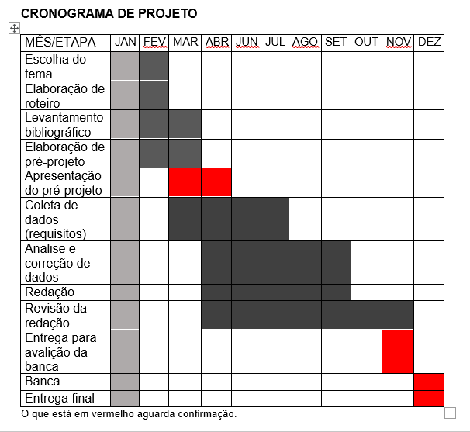

|  |  |  |
| --- | --- | --- |
| **Autorizado** | **Professor(a)** | **Data** |
| Análise de projetos e sistemas:  Banco de dados:  Web design: | **Aparecida**  **Célia**  **Reinaldo** |  |